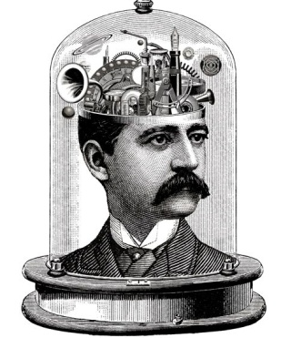
Masterclass
projecten

Schrijfopdracht Mysterie

Deze schrijfopdracht is een puzzel. De stukken zin onderaan dit blad zijn flarden uit een langer verhaal. Het is aan jou om de stukken in de juiste volgorde te zetten en te bedenken hoe het verhaal ging. Gebruik je fantasie. Een paar voorwaarden:

- je gebruikt alle stukken in je verhaal
- de stukken zijn gelijk over je verhaal verdeeld (dus niet: alle stukken in de eerste regel)
- je schrijft minstens 200 en maximaal 600 woorden
- je deelt je tekst in in alinea’s met daartussen een witregel
- je leest je tekst goed na op schrijffouten, punten, komma’s en hoofdletters
- je slaat je tekst op als naam_nederlands_mysterie
- je levert je tekst geprint in

ik wist het niet
haar jas
het landschap veranderde
midden in de nacht
‘Ik wil dit niet.’
toen ik wakker werd
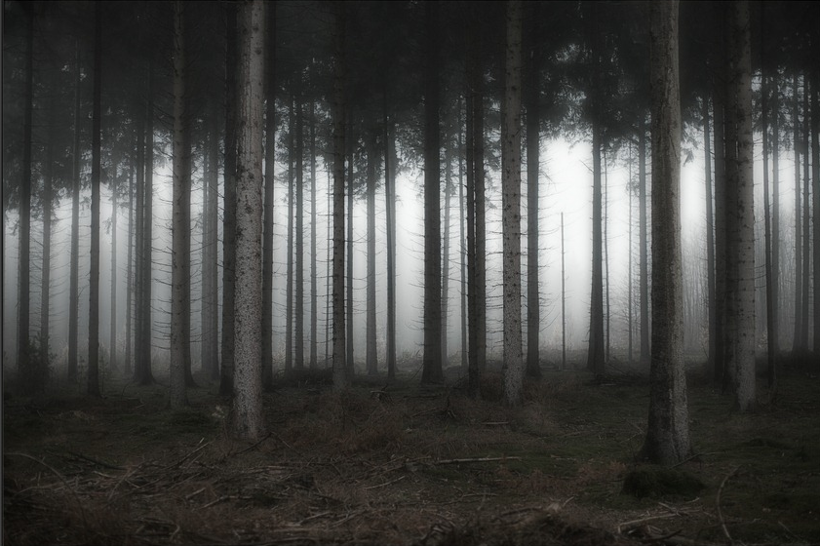
de tijd leek stil te staan
benauwd
met een lege blik
‘Wat een onzin!’
de trein kwam tot stilstand
‘Je moet wat eten.’
nooit meer
‘Ongelofelijk!’
in de verte

